Actividad 27 de septiembre



**Nicolás Andrés Díaz Méndez – 20201020130 Johan Sebastián Marín Rojas - 20201020082 Juan Diego Suarez Vega – 20201020095 Juan Ángel Valbuena - 20211020053**

**Fundamentos de Ingeniería de Software Santiago Salazar Fajardo**

**Universidad Distrital Francisco José de Caldas Ingeniería de Sistemas**

**Bogotá D.C.**

**2023**

**Tabla de contenido:**

Introducción: 3

Objetivos: 4

Objetivo General: 4

Objetivos Específicos: 4

Alcance de pruebas 4

Hattogu 5

Requerimiento de Página de Inicio: 5

Requerimiento de Página de Artistas: 5

Requerimiento de Página de Compradores: 5

Requerimiento de Administrador: 5

Historial de Usuario 6

Escenarios de prueba: 21

Registro de usuarios: 21

Adquisición de roles: 21

Visualización de estampados: 21

Administración de estampados: 21

Creación de diseños: 21

Visualización de estadísticas de ventas: 21

Búsqueda de estampados: 21

Agregar productos al carrito: 21

Agregar información de pago y envío: 21

Visualización de la factura de compra: 21

Administración de tarifas, catálogos y usuarios: 21

Cambios de características de camisetas: 21

Actualización de estadísticas de ventas: 21

Consulta de estado de venta y soporte: 22

Técnicas a utilizar: 22

Ejemplos de pruebas específicas: 22

Lista de Riesgos 23

1. Registro de usuarios: 23

# Introducción:

Este documento tiene como finalidad definir los objetivos, el alcance de pruebas, los escenarios de prueba y las técnicas utilizadas en el proyecto de la Página Web de Compra de Camisetas Estampadas, además de los posibles riesgos que podemos encontrar durante este proceso. Este proyecto tiene como objetivo desarrollar una Página Web para que los usuarios puedan adquirir camisetas personalizadas con estampados diseñados por artistas.La página web debe ofrecer a los usuarios una experiencia de compra altamente intuitiva y segura. Esto implica no solo la facilidad de navegación, sino también la certeza de que sus datos y transacciones están protegidos.

# Objetivos:

## Objetivo General:

Garantizar que el software de venta de estampados de camisetas desarrollado por Hattogu cumpla con los requisitos funcionales y no funcionales especificados en los documentos de requisitos.

## Objetivos Específicos:

El Plan de pruebas para el sistema desarrollado por Hattogu busca cumplir con los siguientes objetivos específicos:

* Identificar todos los requisitos funcionales y no funcionales del software.
* Diseñar y ejecutar un conjunto de pruebas que abarquen todos los requisitos identificados.
* Registrar los resultados de las pruebas en un formato especificado.
* Analizar los resultados de las pruebas para identificar errores, defectos o fallas.
* Emitir un informe de pruebas que documente los hallazgos de las pruebas.

# Alcance de pruebas

|  |  |  |
| --- | --- | --- |
| **Módulo** | **Pruebas** | **Descripción** |
| **Interfaz Gráfica** | *Apariencia* | La facilidad de uso consiste en que siempre el usuario tenga conocimiento sobre qué está haciendo y que puede llegar a hacer Apariencia que se le proporciona al usuario. |
| *Facilidad* |
| **Lógica** | *Funcionalidad* | El sistema debe poder realizar todos los requerimientos establecidos con el cliente. |
| **BD** | *Persistencia* | El sistema debe ser capaz de guardar datos para ser usados en otro momento, además de tener acceso a ellos sin tener ningún problema de consistencia e integridad |
| **No funcional** | *No funcionales* | El sistema debe cumplir con los requerimientos no funcionales que se han especificado. |

**Hattogu** **Requerimiento de Página de Inicio:**

* 1. Capacidad de Crear un Usuario Nuevo.
  2. Login para Usuarios creados.
  3. Distinguir entre Administrador, Artista y Comprador.

# Requerimiento de Página de Artistas:

1. Visualizar estampados propios
2. Administración de estampados (Subir / Eliminar).
3. Crear Diseño: Nombre, Descripción, Número de imágenes.
4. Visualización de estadísticas: Seguimiento de ventas, Ratings y Utilidad de ventas.

# Requerimiento de Página de Compradores:

1. Visualización de estampados disponibles.
2. Filtrar (Tema, popularidad, rating y autor).
3. Filtro dos (Talla, color, cantidad, material).
4. Agregar productos al carrito.
5. Agregación de métodos de pago e información de envío.
6. Visualizar factura de compra.

# Requerimiento de Administrador:

1. Administración de tarifas, catálogo, usuarios, etc.
2. Cambios de características camisetas
3. Actualización de Estadísticas.
4. Consulta estado de venta y soporte.

# Historial de Usuario

|  |  |  |
| --- | --- | --- |
| # HU | Descripción HU | Criterios De Aceptación |
| HU01 | Yo como usuario nuevo quiero poder registrarme en la página para guardar mis datos. | Dado que un visitante accede al sitio web de registro.  Cuando el visitante crea una nueva cuenta de usuario.  Entonces el visitante debería dar sus datos personales.  Dado que un visitante accede al sitio web de registro.  Cuando el visitante crea una nueva cuenta de usuario.  Entonces, si el visitante no completa todos los campos del formulario de registro o proporciona una dirección de correo electrónico que ya está en uso, el sistema no lo deja crear. |
| HU02 | Yo como usuario registrado, quiero iniciar sesion para realizar una compra | Dado que el usuario está registrado. Cuando ingrese una contraseña válida.  Entonces debería poder acceder a su cuenta.  Dado que el usuario está registrado. Cuando ingrese una contraseña inválida.  Entonces debería recibir un mensaje de error y no poder acceder a su cuenta. |
| HU03 | Yo como usuario nuevo, quiero poder escoger mi rol, para poder usar la página como Artista o Cliente | Dado que un administrador ha iniciado sesión.  Cuando desea asignar roles a los usuarios existentes o nuevos.  Entonces el administrador debería poder realizar las siguientes acciones: Seleccionar un usuario.  Asignar un rol de "Administrador", "Artista" o "Comprador" al usuario seleccionado y le da al botón “guardar cambios”.  Dado que un administrador ha iniciado sesión.  Cuando intenta asignar roles a los usuarios existentes,  Entonces, si el sistema no permite al administrador seleccionar un usuario o no guarda los cambios de rol |

|  |  |  |
| --- | --- | --- |
|  |  | correctamente.  El administrador no podrá asignar roles adecuadamente a los usuarios y experimentará un fallo en la funcionalidad de gestión de roles. |
| HU04 | Yo como artista deseo visualizar mis estampados | Dado que soy un artista cuando deseo visualizar mis  estampados, entonces debo poder ver una lista de mis estampados con la siguiente información:   * título * autor * género   Dado que soy un artista, Cuando deseo visualizar mis estampados,  Entonces, si no he accedido como artista sino como cliente no podré visualizar mis estampados |
| HU05 | Yo como artista quiero administrar mis estampados, pudiendo subir uno nuevo o eliminando el estampado. | Dado que soy un artista Cuando deseo administrar mis estampados  Entonces debo poder realizar las siguientes acciones:  Subir un nuevo estampado. Eliminar un estampado.  Dado que soy un artista Cuando deseo administrar mis estampados  Entonces, no podré agregar ni eliminar mis estampados. |
| HU06 | Yo como artista quiero Crear Diseños: Colocando un Nombre, Descripción, y un conjunto de imágenes del diseño. | Dado que soy un artista Cuando deseo crear diseños  Entonces debo poder agregar un nombre, una descripción y un conjunto de imágenes para el diseño.  Dado que soy un artista  Cuando subo un diseño equivocado. Entonces debe salir un letrero confirmando las cosas que se desean subir. |
| HU07 | Yo como artista quiero ver las estadísticas de ventas de mis estampados, junto a los ratings y la utilidad que obtengo en cada venta. | Dado que soy un artista  Cuando deseo ver las estadísticas de ventas de mis estampados  Entonces debo poder acceder a información que incluya las ventas, los ratings y la utilidad que obtengo en cada venta de mis estampados. |

|  |  |  |
| --- | --- | --- |
|  |  | Dado que soy un artista  Cuando deseo ver las estadísticas de ventas un estampado de otro artista no me saldrá la opción de ver estadísticas. |
| HU08 | Yo como comprador quiero ver los estampados que se encuentran en la tienda. | Dado que soy un comprador Cuando deseo ver los estampados en la tienda  Entonces debo poder visualizar una lista de estampados que están para su compra en la tienda.  Dado que soy un comprador Cuando deseo ver el estampado que vi hace 2 años en la tienda.  Entonces debo mirar el tema o autor. |
| HU09 | Yo como comprador quiero filtrar los distintos tipos de estampados según su tema, popularidad, rating y autor. | Dado que he accedido a la tienda online como cliente.  Cuando veo los estampados. Entonces debería ver una lista de estampados clasificados según su tema, popularidad, rating y autor.  Dado que he accedido a la tienda como cliente.  Cuando quiero buscar el estampado por antigüedad o tengo una sugerencia de búsqueda, contacto con soporte técnico y les comentó mi opinión. |
| HU10 | Yo como comprador quiero poder filtrar las búsquedas por talla, color, cantidad y material. | Dado que soy un comprador. Cuando deseo filtrar la búsqueda. Entonces debería buscar por talla, color, cantidad y material, para encontrar productos que se ajusten a mis preferencias.  Dado que soy un comprador. Cuando deseo filtrar por un color que no existe o está escrito mal.  Entonces saldrá un panel que muestre que ese color no existe o no está disponible de momento. |
| HU11 | Yo como comprador quiero agregar productos al carrito para ir guardando mis próximas compras en favoritos. | Dado que estoy navegando en la tienda en línea.  Cuando encuentro un producto que me interesa.  Entonces quiero poder agregar este producto a mi carrito y deseo que el producto se incluya en mi carrito para |

|  |  |  |
| --- | --- | --- |
|  |  | futuras compras.  Dado que estoy navegando en la tienda en linea.  Cuando quiero eliminar un producto que me aparece en mis favoritos.  Entonces voy a la parte de favoritos y le doy click en el botón eliminar producto de favoritos. |
| HU12 | Yo como comprador quiero agregar un método de pago y la información relacionada al envío. | Dado que soy un comprador autenticado.  Cuando quiero agregar un método de pago y la información de envío.  Entonces debería poder hacerlo de manera fácil y guardarlos para futuras compras.  Dado que soy un comprador. Cuando quiero pagar en efectivo. Entonces pondré pago-contraentrega para poder pagar mis compras apenas lleguen. |
| HU13 | Yo como comprador quiero visualizar la factura de mi compra. | Dado que soy un comprador. Cuando realizo una compra en el sistema.  Entonces puedo ver la factura de compra con detalles completos de la transacción.  Dado que soy un comprador. Cuando realizo una compra en el sistema fallida.  Entonces saldrá un mensaje con los datos de la transacción y el mensaje de la transacción fallida. |
| HU14 | Yo como administrador quiero administrar las tarifas, los catálogos, los usuarios entre otros. | Dado que soy un administrador. Cuando ingreso al panel de administración.  Entonces puedo gestionar tarifas y precios de productos, actualizar el catálogo de productos, manejar usuarios con roles y permisos, y realizar otras tareas de administración necesarias.  Dado que soy un administrador. Cuando deseo modificar o eliminar un estampado.  Entonces debo eliminarlo y enviarle un mensaje de notificación al artista de que su pintura fue eliminada. |

|  |  |  |
| --- | --- | --- |
| HU15 | Yo como administrador quiero hacer cambios de las características de las camisetas. | Dado que soy un administrador. Cuando ingreso a la sección de gestión de características de camisetas.  Entonces puedo seleccionar una camiseta específica, modificar sus características y guardar cambios.  Dado que soy un administrador. Cuando quiero agregar características a una camiseta.  Entonces puedo agregarla en el espacio de resumen de camiseta. |
| HU16 | Yo como administrador quiero actualizar y poder visualizar las estadísticas de venta de cada camisa y estampado | Dado que soy un administrador. Cuando ingreso a la sección de estadísticas de venta.  Entonces puedo seleccionar un producto específico para actualizar y ver las estadísticas de venta actuales, incluyendo el número de unidades vendidas y las ganancias.  Dado que soy un administrador. Cuando deseo buscar la más vendida. Entonces debo ver un resumen de las estadísticas para comprobar que camisetas se están vendiendo más. |
| HU17 | Yo como administrador quiero consultar el estado de venta y soporte para los usuarios y rectificar que todo esté en orden | Dado que soy administrador autenticado en el sistema.  Cuando ingreso a la sección de consulta de estado de venta y soporte. Entonces: Puedo ver la lista de usuarios con su información básica, revisar las ventas y solicitudes de soporte de un usuario seleccionado, marcar solicitudes como "resueltas", acceder a estadísticas generales y exportar informes detallados en formato digital para análisis o archivo.  Dado que soy un administrador. Cuando consulto las camisetas menos vendidas.  Entonces me aparece que las camisas casi no se han vendido. |

**Estimación PROBE**

|  |  |  |  |  |  |  |  |  |
| --- | --- | --- | --- | --- | --- | --- | --- | --- |
| **Clase** | **Atributos** | **Relaciones Simples** | **Relaciones Multiples** | **Metodos Simples** | **Metodos Complejoas** | **Ind Tamaño** | **Tipo** | **LOC** |
| **Clase** |
| Inventario | 1 |  | 1 |  | 5 | 57 | grande | 300 |
| Camiseta | 8 | 2 | 1 | 5 |  | 47 | grande | 300 |
| Catalogo | 2 |  | 1 |  | 6 | 69 | grande | 300 |
| Carrito | 5 | 2 | 1 |  | 4 | 61 | grande | 300 |
| Usuario | 4 | 2 | 3 | 4 |  | 45 | grande | 300 |
| Main | 1 |  | 1 |  | 3 | 37 | grande | 300 |
| Pago | 3 | 2 |  |  | 1 | 22 | mediana | 200 |
| Factura | 4 | 1 |  |  | 1 | 21 | mediana | 200 |
| Admin | 3 | 1 |  |  | 4 | 49 | grande | 300 |
| Cliente | 2 | 1 |  |  |  | 7 | pequeña | 100 |
| Artista | 3 | 1 |  |  |  | 9 | pequeña | 100 |
| Estampado | 4 | 1 |  |  |  | 11 | pequeña | 100 |
| **TOTALES** | 40 | 13 | 8 | 9 | 24 | 435 |  | 2800 |

Total calc LOC: 2800

**Tiempos por actividad**

409 Para todo el Desarrollo 2

|  |
| --- |
| Esfuerzo: |
| Prod : |

|  |  |  |  |  |
| --- | --- | --- | --- | --- |
| TOTAL HORAS CALCULADAS POR CICLO | No Semanas | No. Integrantes | No. horas por semana | Total |
| 7 | 4 | 7 | **196** |

Total Horas Disponibles **196.00**

Total **392.00**

**Estimación SCRUM**

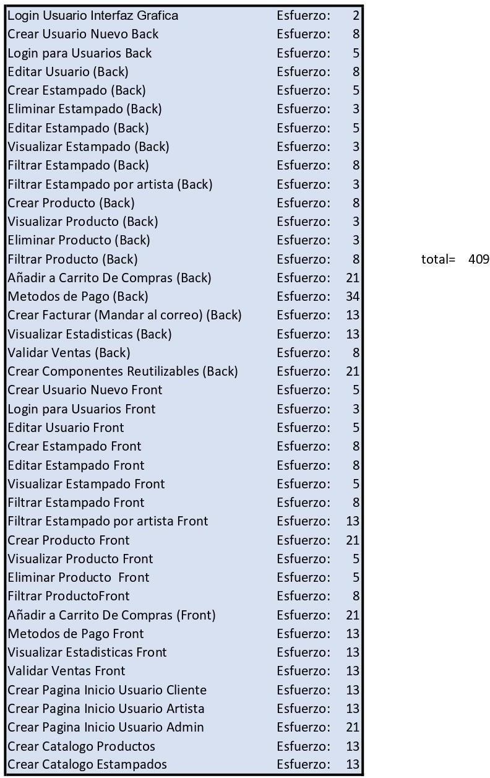

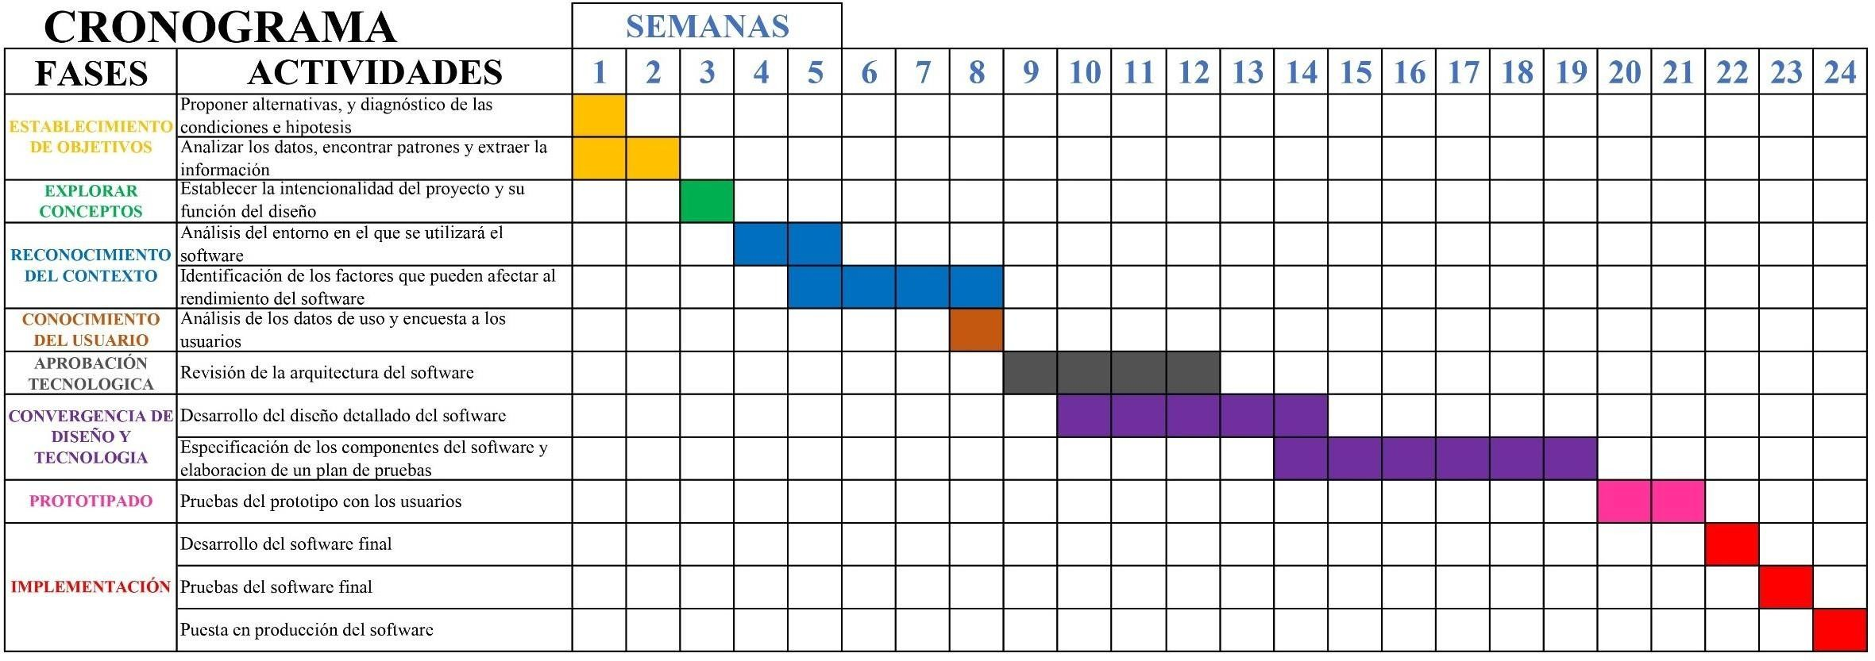**Cronograma**

**Estimación Presupuestal Completa**

1. Desarrollo del Software:

* 1 Scrum Master a 20.000.000 de pesos al mes
* 1 Gerente de proyecto a 15.000.000 de pesos al mes
* 1 Programador full stack a 25.000.000 de pesos al mes

Costo total de empleados x 6 meses = 60.000.000 x 6 meses (duración del proyecto) = 120.000.000

* 3 Torres de computador x 12.000.000 de pesos cada uno = 36.000.000 de pesos (costo único)
* Software de venta de las camisetas: 700.000.000 pesos (precio único)

1. Mantenimiento y Actualizaciones: Costos de Mantenimiento:

* 3 mantenimientos x 200.000 pesos cada uno = 600,000 mil pesos

1. Licencias y Royalties:

* Licencia Microsoft 365 Empresa Estándar (3 unidades x 600.000 pesos cada una) 3 x (600,000)

= 1,800,000 pesos

1. Infraestructura y Hosting: Costos de Infraestructura:

Arriendo:

* 5.000.000 de pesos al mes

Costo total de arriendo x 6 meses = 30.000.000 millones de pesos Costos de Soporte:

Incluido en el salario del programador full stack.

**Total General:** 888.400.000 de pesos

**Matriz de comunicación:**

|  |  |  |
| --- | --- | --- |
| **HATTOGU**  **Juan Angel Valbuena -20211020053 Johan Sebastián Marín Rojas - 20201020082**  **Juan Diego Suarez Vega – 20201020095 Nicolás Andrés Díaz Méndez- 20201020130** | **MATRIZ DE COMUNICACIONES HATTOGU** | **Código: versión: 1.0** |

|  |  |  |  |  |  |  |
| --- | --- | --- | --- | --- | --- | --- |
| **¿Qué se Comunica?** | **¿Tipo de Comunicación?** | **¿Cuando se Comunica?** | **¿Vía de Comunicación?** | **¿Quién lo Comunica?** | **¿A quien se le Comunica?¿Q** | **uien Aprueba?** |
| **Análisis y estado real de la empresa** | Interna | Semanal | Reunión lideres de procesos | Alta gerencia | A todo el personal | Alta gerencia |
| **Invitación a participar en la creación del contexto interno y externo de la organización** | Interna | Mensual | Reunión lideres de seguridad, calidad y procesos | Alta gerencia | A todo el personal | Alta gerencia |
| **Requisitos de las partes interesadas** | Externa | Semanal | Correo electrónico | Alta gerencia | Partes interesadas | Alta gerencia |
| **Invitación a participar en la**  **creación de las políticas de la organización** | Interna | Trimestral | Reunión lideres de  seguridad, calidad y procesos | Alta gerencia | Partes interesadas | Comité de  seguridad de la información |
| **Divulgación de políticas** | Interna y externa | Trimestral | Correo electrónico | Recursos humanos | A todo el personal | Alta gerencia |
| **Invitación a la creación de los Objetivos de seguridad de la**  **información** | Interna | Mensual | Reunión comité de seguridad de la  información | Líder de seguridad de la Información | A todo el personal | Líder de seguridad de la  información |
| **Compromisos por la Dirección** | Interna | Semanal | Reunión de la alta gerencia | Alta gerencia | A todo el personal | Alta gerencia |
| **Creación de la Declaración aplicabilidad** | Interna y externa | Semanal | Reunión lideres de procesos | Área de calidad | Personal interno y externo | Comité de seguridad de la información |
| **Divulgación de la declaración de aplicabilidad** | Interna | Semanal | Correo electrónico | Lideres de procesos | Partes interesadas | Comité de seguridad de la información |
| **Creación y aprobación de Políticas** | Interna | Semanal | Reunión de la alta gerencia | Alta gerencia | A todo el personal | Jefes Inmediatos |
| **Creación y aprobación de las**  **funciones y responsabilidades de seguridad de la información** | Interna | Mensual | Folletos | Recursos humanos | A todo el personal | Área de calidad |
| **Creación y aprobación de los**  **Requisitos legales** | Interna | Semanal | Reunión lideres de  procesos | Alta gerencia | Partes interesadas | Alta gerencia |
| **Informe de auditoria interna y**  **externa** | Interna | Semanal | Correo electrónico | Auditor Interno y  Externo | A todo el personal | Auditor |
| **Comunicación de los Riesgos** | Interna | Semanal | Reunión lideres de procesos | Lideres de procesos | Partes interesadas | Comité de seguridad de la  información |
| **Comunicación de las no**  **conformidades** | Interna | Semanal | Correo electrónico | Auditor Interno y  Externo | Partes interesadas | Área de calidad |
| **Invitación a la creación de**  **planes de acción** | Interna | Semanal | Correo electrónico | Lideres de procesos | Partes interesadas | Área de calidad |
| **Cierre de no conformidades** | Interna | Semanal | Correo electrónico | Lideres de procesos | Partes interesadas | Área de calidad |
| **Investigación de incidentes** | Interna | Mensual | Correo electrónico | Jefes Inmediatos | Partes interesadas | Comité de seguridad de la  información |
| **Reporte de incidentes y resultados de análisis** | Interna | Semanal | Reunión comité de seguridad de la  información | Jefes Inmediatos | Partes interesadas | Comité de seguridad de la  información |
| **Resultados de revisión por la**  **dirección** | Interna y externa | Mensual | Reunión lideres de  procesos | Lideres de procesos | Partes interesadas | Alta gerencia |
| **Plan de continuidad del negocio** | Interna y externa | Mensual | Reunión lideres de  procesos | Auditor Interno y  Externo | Partes interesadas | Jefes Inmediatos |
| **Invitación a participar en las**  **pruebas de la continuidad del negocio** | Interna y externa | Semanal | Memorando | Alta gerencia | A todo el personal | Alta gerencia |

**Diagrama de Clases**

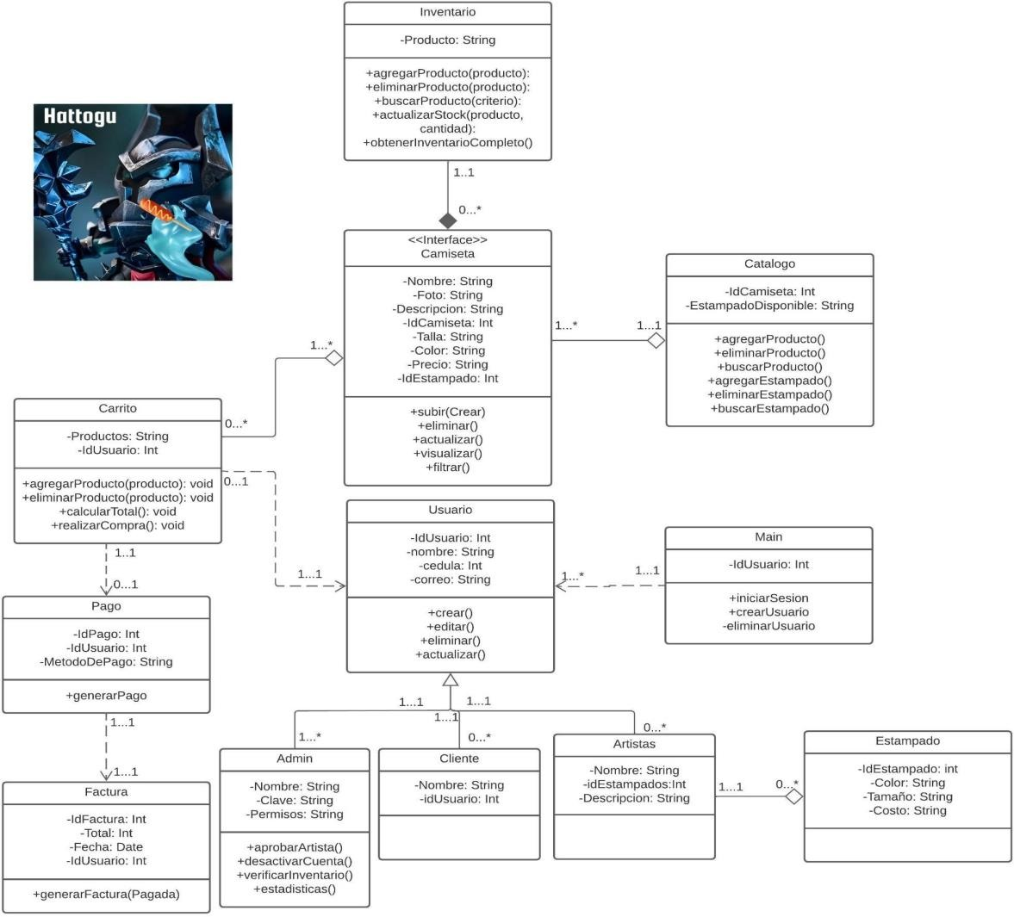

**Diagrama Relacional**

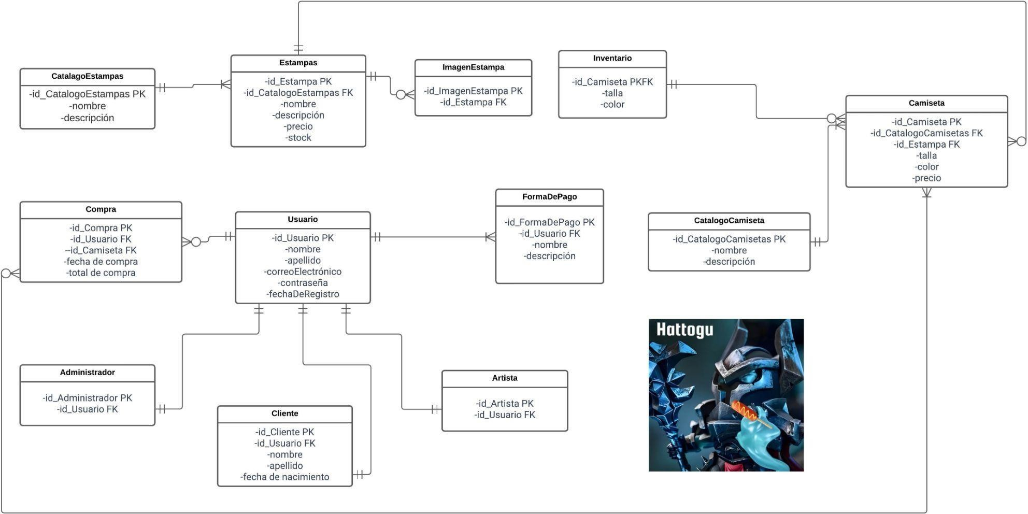

**Diagramas de Estados**

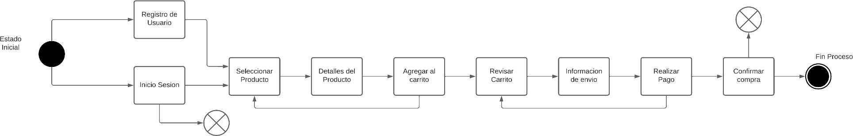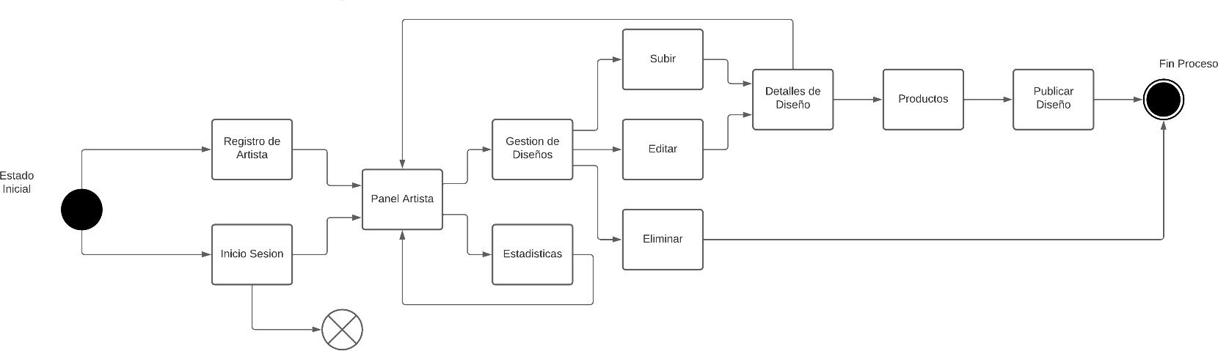

**Diagramas de Tiempos**

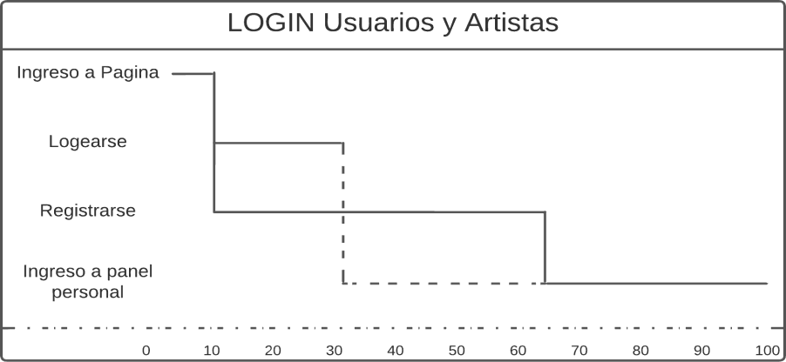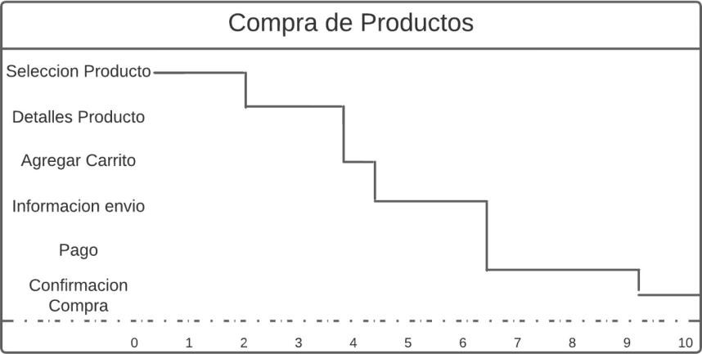

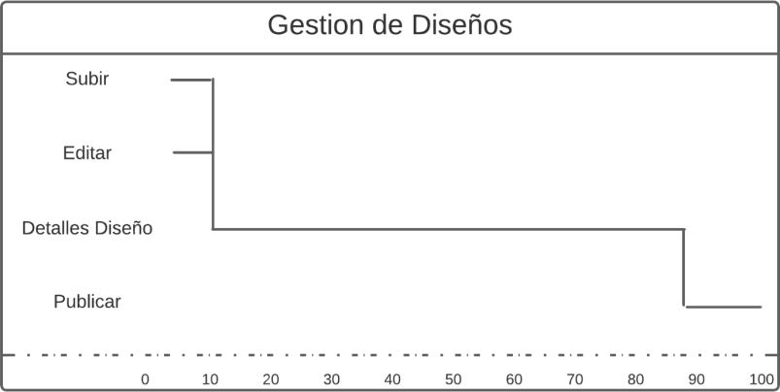

**Diagrama de componentes**

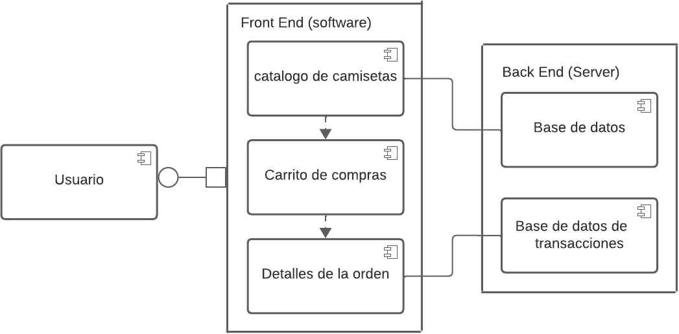

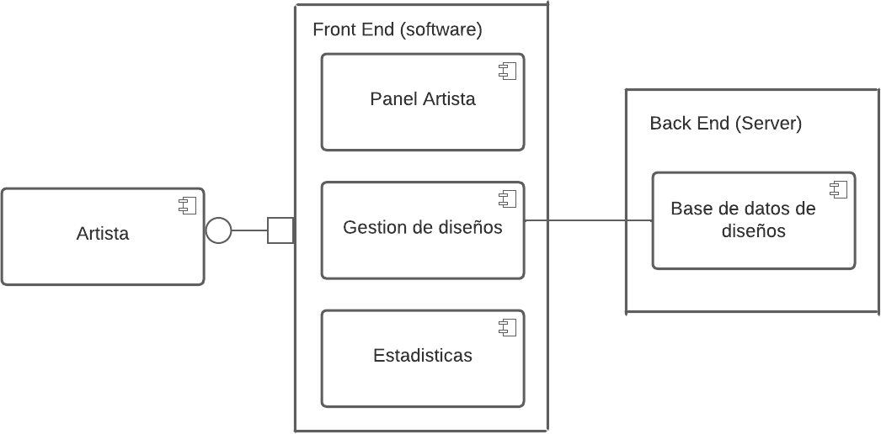

# Escenarios de prueba:

## Registro de usuarios:

* El usuario debe poder registrarse con un nombre de usuario, correo electrónico y contraseña válidos.
* El usuario debe poder recibir un correo electrónico de confirmación después del registro.
* El usuario debe poder iniciar sesión con su nombre de usuario y contraseña.

## Adquisición de roles:

* El administrador debe poder asignar roles a los usuarios existentes o nuevos.

## Visualización de estampados:

* Los artistas deben poder visualizar sus propios estampados.
* Los compradores deben poder visualizar los estampados disponibles en la tienda.

## Administración de estampados:

* Los artistas deben poder subir, actualizar y eliminar sus estampados.

## Creación de diseños:

* Los artistas deben poder crear diseños con un nombre, descripción y conjunto de imágenes.

## Visualización de estadísticas de ventas:

* Los artistas deben poder visualizar las estadísticas de ventas de sus estampados.

## Búsqueda de estampados:

* Los compradores deben poder filtrar los estampados por tema, popularidad, rating y autor.
* Los compradores deben poder filtrar los estampados por talla, color, cantidad y material.

## Agregar productos al carrito:

* Los compradores deben poder agregar productos al carrito.

## Agregar información de pago y envío:

* Los compradores deben poder agregar información de pago y envío.

## Visualización de la factura de compra:

* Los compradores deben poder visualizar la factura de su compra.

## Administración de tarifas, catálogos y usuarios:

* Los administradores deben poder administrar tarifas, catálogos y usuarios.

## Cambios de características de camisetas:

* Los administradores deben poder modificar las características de las camisetas.

## Actualización de estadísticas de ventas:

* Los administradores deben poder actualizar las estadísticas de ventas de las camisetas y estampados.

## Consulta de estado de venta y soporte:

* Los administradores deben poder consultar el estado de venta y soporte de los usuarios.

# Técnicas a utilizar:

* **Pruebas de caja negra:** Se utilizarán pruebas de caja negra para probar los requisitos funcionales del software.
* **Pruebas de caja blanca:** Se utilizarán pruebas de caja blanca para probar los requisitos no funcionales del software, como el rendimiento, la seguridad y la escalabilidad.
* **Pruebas de aceptación del usuario:** Se utilizarán pruebas de aceptación del usuario para validar que el software cumpla con los requisitos de los usuarios.
* Pruebas de estrés: Estas pruebas se utilizan para evaluar el rendimiento del software bajo una carga pesada.
* **Pruebas de seguridad:** Estas pruebas se utilizan para evaluar la seguridad del software contra ataques maliciosos.
* **Pruebas de usabilidad:** Estas pruebas se utilizan para evaluar la facilidad de uso del software.

# Ejemplos de pruebas específicas:

Prueba de caja negra para el registro de usuarios:

* Ingresar un nombre de usuario, correo electrónico y contraseña válidos.
* Verificar que el usuario pueda recibir un correo electrónico de confirmación después del registro.
* Verificar que el usuario pueda iniciar sesión con su nombre de usuario y contraseña.

Prueba de caja blanca para el rendimiento de la búsqueda de estampados:

* Realizar una búsqueda con un gran número de parámetros.
* Verificar que la búsqueda se complete en un tiempo razonable.

Prueba de aceptación del usuario para la usabilidad del carrito de compras:

* Agregar un producto al carrito.
* Eliminar un producto del carrito.
* Actualizar la cantidad de un producto en el carrito.
* Verificar que el carrito se actualice correctamente.

# Lista de Riesgos

## Registro de usuarios:

* 1. Riesgo de validación inadecuada de correos electrónicos y contraseñas.
  2. Fallo en el envío de correos electrónicos de confirmación.
  3. Problemas de inicio de sesión, como bloqueos de cuentas.

## Adquisición de roles:

* 1. Riesgo de asignación incorrecta de roles por parte del administrador.

1. **Visualización de estampados:**
   1. Acceso no autorizado a estampados o problemas de privacidad.
   2. Problemas de carga de imágenes o visualización de estampados.
2. **Administración de estampados:**
   1. Fallos en la subida, actualización o eliminación de estampados.
   2. Problemas de integridad de datos en la base de datos de estampados.
3. **Creación de diseños:**
   1. Errores en la creación de diseños por parte de los artistas.
   2. Problemas de almacenamiento de imágenes y datos relacionados con los diseños.
4. **Visualización de estadísticas de ventas:**
   1. Cálculo incorrecto de estadísticas de ventas.
   2. Problemas de visualización de datos.
5. **Búsqueda de estampados:**
   1. Funcionalidad de búsqueda defectuosa o lenta.
   2. Problemas en los filtros de búsqueda.
6. **Agregar productos al carrito:**
   1. Fallos al agregar productos al carrito.
   2. Problemas en la gestión de cantidades de productos en el carrito.
7. **Agregar información de pago y envío:**
   1. Riesgo de problemas en la seguridad de la información de pago.
   2. Errores en la gestión de datos de envío.
8. **Visualización de la factura de compra:**
   1. Problemas en la generación y visualización de facturas.
   2. Inconsistencias en los detalles de la factura.
9. **Administración de tarifas, catálogos y usuarios:**
   1. Errores en la gestión de tarifas y catálogos.
   2. Riesgo de acceso no autorizado a funciones de administrador.
10. **Cambios de características de camisetas:**
    1. Problemas en la actualización de características de productos.
    2. Errores en la visualización de características actualizadas.
11. **Actualización de estadísticas de ventas:**
    1. Fallos en la actualización precisa de estadísticas.
    2. Inconsistencias en los datos de ventas actualizados.
12. **Consulta de estado de venta y soporte:**
    1. Problemas en la consulta de estados de venta y soporte.
    2. Acceso no autorizado a información confidencial de usuarios.

**Mockups**

